七条中学校エリア（七条中学校・七条小学校・西大路小学校・七条第三小学校）


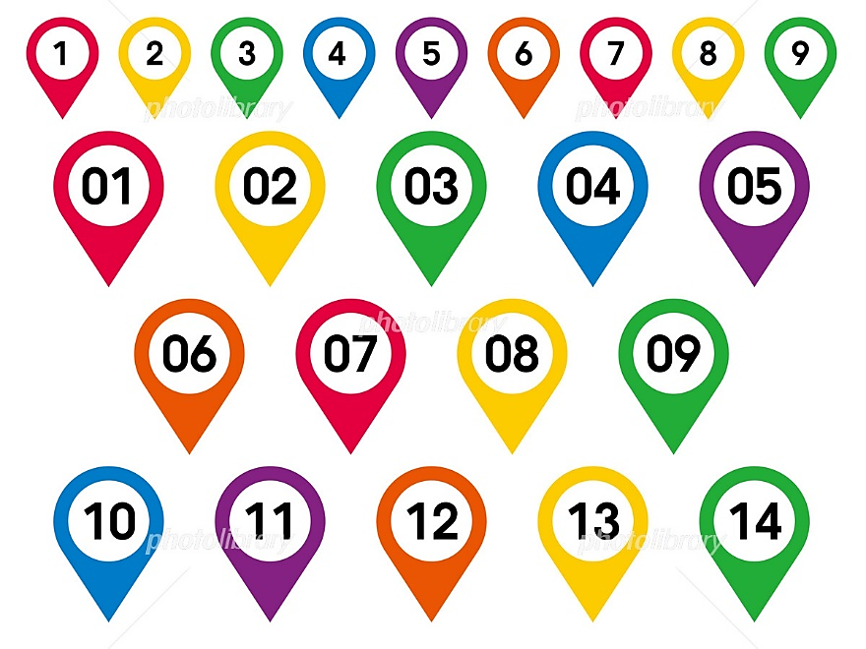
令和３年度 小中一貫教育グランドビジョン
アンケート調査
４校が共に，いじめのない学校づくり，他人にやさしい教育活動をすすめるため，経年での意識や社会性の変容を探る。

活動交流
部活動体験，育成学級交流等，様々な活動を通して異年齢の好ましい関係づくりを進める。
児童会・生徒会会議
中学生のリードの下，「子どもの本気」の原案を考えたり，取組を効果的・主体的にすすめるためのアピールを話し合ったりする。

教職員の授業交流
自立・自律の礎となる主体性が発揮される授業づくり（授業改善）を各校がめざす。（脱・教師主導型をメインテーマに据えて）
規範意識
めざす子ども像 社会性を発揮できる子
実践化・行動化
可視化
夏季主任研修会
エリア共通の目標をもとに，各担当における目標や活動，今後の方針について協議する。

令和3年度
教務主任会

あいさつ運動
エリア共通の行動目標として，児童・生徒が自覚的に実践し，人間関係づくりや社会参画に生かせるようにする。

・大人が進んであいさつを交わし、人とのつながりを大切にした地域を作ります。

・大人がルールやマナーを守り、模範となる行動をとります。

・大人が正しいことを伝え、子どもの健全育成をめざします。
七条中エリア 大人の本気

七条中エリア 子どもの本気
担当管理職：
七条中学校
担当管理職：
七条小学校
地域生徒指導連絡協議会
PTA
学校運営協議会
教頭会
校長会
各種関係機関
京都市教育委員会
※ 教員の指導規律
・私たちは、お互いに思い合って相手を大切にします。

・私たちは、自ら学び、自ら習います。

・私たちは、自分で考えて行動します。
自己有用感
自立・自律の心

担当管理職：
西大路小学校
企画運営：
教務主任会
４校合同研修会
「義務教育９年間の学びと育ち」という視点をもち，付けたい資質・能力を共有して共通実践できるエリア教職員をめざす。
七条中エリア 授業者心得
❶ 指名するとき、呼名するときは，姓に「さん」を付ける。

❷ 授業の一単位時間を守るとともに，授業の始まりと終わりのけじめを付ける。

❸ 「めあて」と「まとめ・ふりかえり」が明示され、授業の足あとが分かる板書を心掛ける。
七条中エリアの子
はなしをきこう。
じかんをまもろう。
よりよくはんだんしよう。
※ 児童・生徒の学習規律
小中一貫教育目標
「豊かな心」を育む小中一貫教育の推進
～ 「自立・自律の心」「自己有用感」「規範意識」 ～
企画運営：
生徒指導主任会
企画運営：
研究主任会
担当管理職：
七条第三小学校
企画運営：
各担当校
企画運営：
児童会・生徒会
担当者
担当管理職：
七条中学校

